Convertisseur numérique –analogique

TP n°27

Introduction : Un convertisseur numérique - analogique permet à des informations numériques (binaires) de passer
dans le monde analogique (tension continu...). Ce type de convertisseur intervient dans la lecture des CD audio, des DVD…
Dans ce TP nous allons raisonner sur 3 bits, on a donc …….. états possibles

I°) Convertisseur numérique - analogique à résistances pondérées :

On a 3 bits en entrée. Au lieu de mettre des DEL pour indiquer le codage binaire, on utilise des interrupteurs (ex : 000 correspond aux 3 interrupteurs ouverts).

Montage :

La mise à 0 ou 1 des bits se fait par des interrupteurs K₁, K₂ et K₃.

Si K₁ est ouvert, B_{o} = 0.
Si K₁ est fermé, B_{o} = 1.
Etc...

Partie théorique :
1°) Flécher les tensions aux bornes des résistances.
2°) Ecrire la loi des nœuds en A.
3°) Exprimer U_{s} en fonction de R et i (On utilise un A.OP idéal : i_{E+}= i_{E-}=0 A et V _{E+}=V _{E}- )
4°) Exprimer E en fonction de R₁ et i₁ (K₁ fermé) puis E en fonction de R₂ et i₂ (K₂ fermé) ; et enfin E en fonction
de R₃ et i₃ (K₃ fermé).
5°) En déduire l’expression de i₁, i₂ et i₃ en fonction de E, R₁ R₂ et R₃.
6°) En déduire la nouvelle expression de U_{s} en fonction de E, R₁, R₂ et R₃.

Partie pratique : Réaliser le montage ci-dessus avec R=1 kΩ, R₁=2 kΩ, R₂=1kΩ, R₃=500 Ω et E=2,5 V, puis

compléter le tableau suivant :
K₃ | K₂ | K₁ | i₁ | i₂ | i₃ | n | - U_{s} _{théo} | -U_{s expé}
0 | 0 | 0
0 | 0 | 1
0 | 1 | 0
0 | 1 | 1
1 | 0 | 0
1 | 0 | 1
1 | 1 | 0
1 | 1 | 1
n est le nombre décimal obtenu en convertissant le nombre binaire issu du codage des 3 interrupteurs.

1°) Quel est le pas pour U_{s} à chaque changement de codage ?
2°) Tracer le graphe –U_{S expé} =f(n) avec EXCEL (Utiliser l’option histogramme et veiller à faire apparaître
qu’une série de données). Imprimer. Indiquer au crayon de papier, en dessous de chaque n le codage binaire correspondant.
3°) CASSY fait un codage sur 12 bits, quel est le pas du convertisseur pour une tension de sortie ne dépassant pas 15 V.

II°) Convertisseur numérique analogique à réseau R-2R :
Partie théorique :
Pour réaliser le dispositif précédent et donc avoir toujours le même pas, il faut avoir n résistances de valeurs
précises, et toutes différentes. En circuit intégré, on sait mieux faire des résistances toutes identiques.
Le montage que nous utiliserons est le suivant :
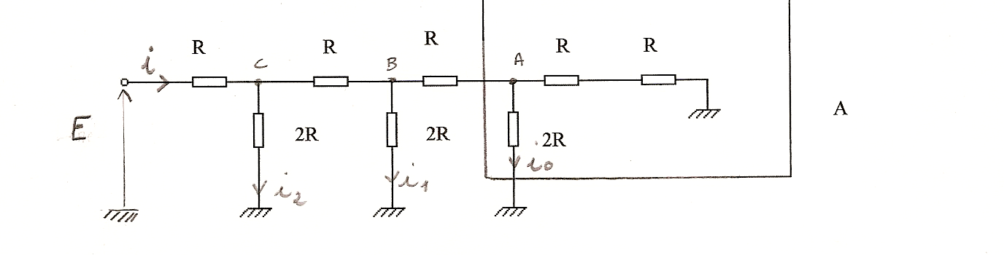

A°) Calcul des intensités dans un circuit R-2R :
1°) Calculer la résistance équivalente au cadre A.
2°) Redessiner le schéma en remplaçant A par sa résistance équivalente.
3°) En déduire la résistance de la cellule suivante (association de A de R et de 2R) et ainsi de suite.
4°) En déduire la résistance de l’ensemble des résistances.
5°) Donner l’expression de l’intensité i en fonction de E et R.
6°) Donner les expressions de i₀, i₁ et i₂ en fonction de E et R.

B°) Convertisseur courant-tension :
A la sortie des résistances R-2R les courants ci-dessus sont amenés dans un système qui va permettre de donner une valeur binaire au courant (interrupteur ouvert : O pour le courant, interrupteur fermé : 1 pour le courant).
R’
1°) L’expression de l’intensité du courant qui ressort du circuit est :
i’=i₂B₂+ i₁B₁+ i₀ B₀
A quoi correspondent B₂,, B₁ et B₀ ?
2°) Donner l’expression de i’ en fonction de E, R, B₂,, B₁ et B₀.
Il faut pouvoir transformer cette intensité i’ en une tension : c’est le rôle de l’A.OP
3°) Donner l’expression de U_{s} en fonction de R’et i’.
4°) Utiliser l’expression du 2°)B°) pour donner la nouvelle expression de U_{S}.
On s’arrange pour avoir R’=2R
5°) Donner la nouvelle expression de U_{s}.
Par la suite nous allons utiliser le modules DEL+ CNA. Ce convertisseur analogique numérique fonctionne sur 8 bits.
6°) En s’inspirant de ce qui suit donner l’expression de U_{s} en fonction de E, B₇, B₆,B₅….B₀.

Partie pratique :
- Brancher le module DEL+ CNA sur le port parallèle de l’imprimante (ne pas oublier d’alimenter le module DEL en +15V –15 V).
- Placer un voltmètre sur la sortie analogique du CNA.
- Utiliser le logiciel ELWIN (Feu vert) et envoyer tous les nombres de 0 à 10. Prendre la valeur de la tension pour chaque nombre envoyée.
- Remplir un tableau avec EXCEL avec une colonne pour le nombre envoyé, une pour le nombre binaire correspondant, une pour la valeur expérimentale de U_{s} et une autre pour U_{s} _{théorique} (E=5V).
- Tracer l’histogramme de U_{s expé} =f(n).
- Quel est le pas de ce convertisseur.

